上海市“星光计划”第十届职业院校技能大赛（中职组）

机器人技术应用赛项

赛
务
手
册

二〇二三年四月
上海市“星光计划”第十届职业院校技能大赛（中职组）
机器人技术应用赛项
赛务手册

一、比赛时间地点安排
日期 | 地点 | 比赛时间 | 参赛选手
2023年  4月15日——4月16日  （周六、周日） | 上海工商信息学校  （青浦区公园东路2025号） | 上午场08：00-12：00  下午场15：00-19：00  共三场 | 68人

二、比赛轮转方案
时间 | 安排 | 地点
第一场报到时间7:00 | 各校领队和参赛选手报到，抽取比赛选手号和顺序号 | 报到地点 | 智能制造实训大楼1楼大厅
 |  | 准备室 | 智能制造实训大楼1楼  多功能教室
第一场比赛时间  8:00-12:00 | 《机器人技术应用》项目竞赛 | 比赛地点 | 智能制造实训大楼5楼
12:00-15:00 | 第1批次选手比赛评分演示、赛场恢复（等待期间用午餐） | 休息室 | 智能制造实训大楼5楼  多功能教室
第二场报到时间14:00 | 各校领队和参赛选手报到，抽取比赛选手顺序号 | 报到地点 | 智能制造实训大楼1楼大厅
 |  | 准备室 | 智能制造实训大楼1楼  多功能教室
第二场比赛时间15:00-19:00 | 《机器人技术应用》项目竞赛 | 比赛地点 | 智能制造实训大楼5楼
19:00-22:00 | 第2批次选手比赛评分演示、赛场恢复（等待期间用晚餐） | 休息室 | 智能制造实训大楼5楼  多功能教室
第三场报到时间7:00 | 各校领队和参赛选手报到，抽取比赛选手号和顺序号 | 报到地点 | 智能制造实训大楼1楼大厅
 |  | 准备室 | 智能制造实训大楼1楼  多功能教室
第三场比赛时间  8:00-12:00 | 《机器人技术应用》项目竞赛 | 比赛地点 | 智能制造实训大楼5楼
12:00-15:00 | 第3批次选手比赛评分演示、赛场恢复（等待期间用午餐） | 休息室 | 智能制造实训大楼5楼  多功能教室
注意：第二场比赛时间视第一场赛后设备恢复情况，可能会略有提前或延后，提前不早于14：30，请各位参赛队做好准备。
三、赛场示意图、交通方式及联系人
1、赛场说明及示意图
赛场：智能制造实训大楼5楼
报到：智能制造实训大楼1楼大厅
准备室、休息处：参看比赛轮转方案
指导教师休息处：文体馆报告厅
赛场示意图：
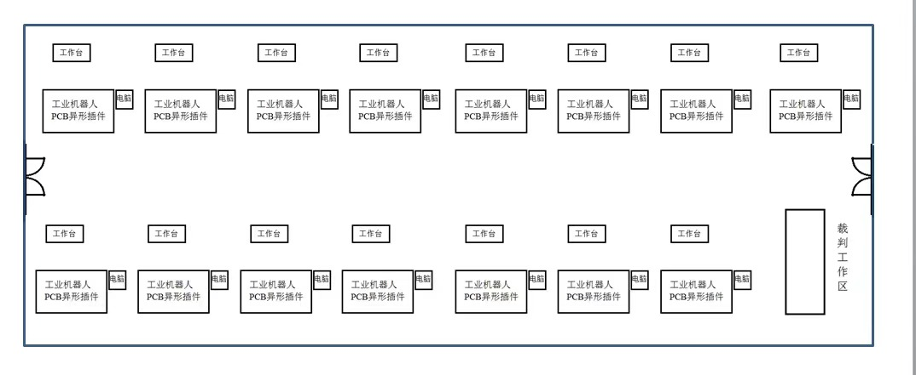
2、上海工商信息学校周边交通
地面公交：公交青华专线/上青线/沪青盈专线到公园东路华青路站，步行50米到学校；
轨道交通：1、17号线到青浦新城站，步行约15分钟到学校；
2、17号线到汇金路站，转乘青浦1路/2路到公园东路华青路站，步行50米到学校。
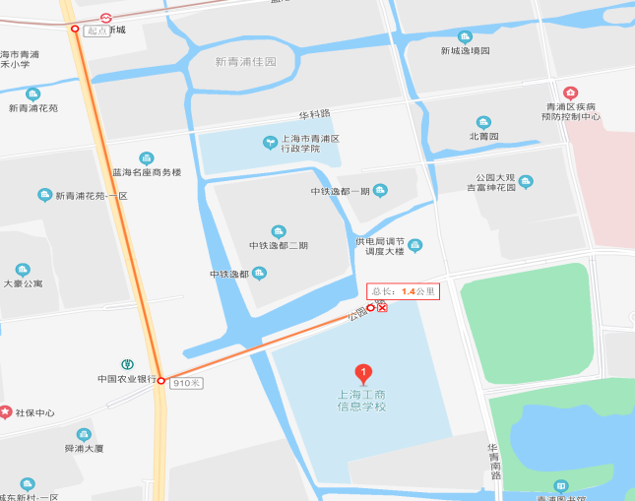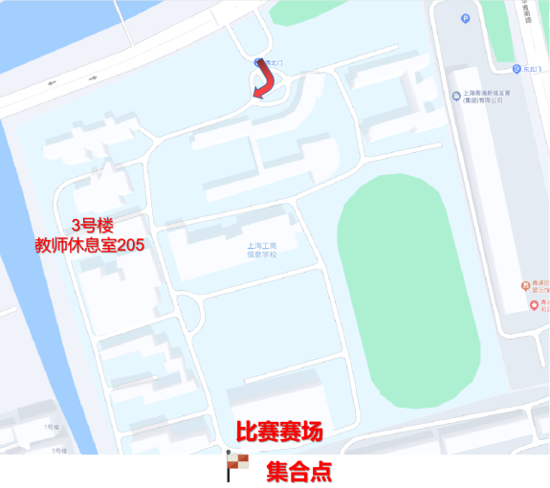
3、联系人及联系方式
赛场联系人：马明娟
联系电话：13661796402
四、赛前熟悉场地
时间：2023年4月14日8:00-12:00
地点： 上海工商信息学校智能制造实训大楼5楼
联系人：马明娟
联系电话：13661796402
五、参赛学校
序号 | 参赛单位全称 | 人数
1 | 江南造船集团职业技术学校 | 4
2 | 上海电机学院附属科技学校(上海市临港科技学校） | 4
3 | 上海工商信息学校 | 4
4 | 上海科技管理学校 | 4
5 | 上海石化工业学校 | 4
6 | 上海市宝山职业技术学校 | 4
7 | 上海市材料工程学校 | 4
8 | 上海市城市科技学校 | 4
9 | 上海市大众工业学校 | 4
10 | 上海市奉贤中等专业学校 | 4
11 | 上海市高级技工学校 | 4
12 | 上海市工商外国语学校 | 4
13 | 上海市工业技术学校 | 4
14 | 上海市机械工业学校 | 4
15 | 上海市群益职业技术学校 | 4
16 | 上海市松江区新桥职业技术学校 | 4
17 | 上海信息技术学校 | 4
 | 合 计 | 68
六、赛事纪律
1、参赛选手必须持身份证、学生证、参赛证检录进入考场，证件不齐者不得进入比赛场地。
2、选手不得携带任何工具、书籍、手机、计算器、移动存储设备等物品进入考场。
3、参赛选手应严格遵守赛场纪律，听从工作人员指挥。严禁冒名顶替和弄虚作假，违者取消学校参赛资格或竞赛成绩。
4、选手离场时除随身物品不得携带竞赛组织方提供的物品离场。
5、参赛单位车辆从学校正门进入，听从保安指挥，停放车辆。
6、比赛领队及指导教师不可以现场观摩，安排现场转播。

